INKIVÄÄRIKAKKU
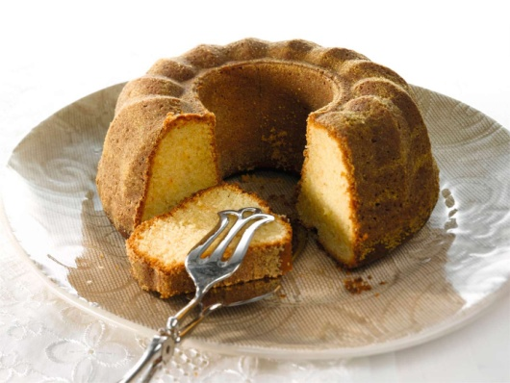
Tämä mehevä, tahmea, kevyen mausteinen inkiväärikakku on ihastuttavan monikäyttöinen. Sen voi tarjota lämpiminä, ilman kuorrutusta, kermavaahdon ja sokeroitujen inkivääripalojen kanssa tai kaataa sen päälle inkiväärisiirappia. Paksulla tomusokerikuorrutteella päällystettynä kakku on hyvin juhlava ja sopii erinomaisesti kahvipöydän komistukseksi sekä lasten eväsherkuksi.
PÄHKINÄTÖN

Valmisteluaika: 10 minuuttia
Kypsennysaika: 50-60 minuuttia
Annoksesta tulee: 1 iso kakku
 | Neutraalin makuista pähkinätöntä kasviöljyä voiteluun
4 1/3 dl (280 g) | Vehnäjauhoja
½ tl | Ruokasoodaa
½ tl | Suolaa
1 rkl | Jauhettua inkivääriä
2 tl | Kanelia
1 tl | Maustepippuria
1 ¾ dl (150 g) | Sokeria
115 g | Sulatettua voita huoneenlämpöisenä
1 ½ dl ( 225 g) | Tummaa siirappia
2 ½ dl | Maitoa
1 | Muna vatkattuna
TARJOILUUN
 | Hiukan sokeriliemeen säilöttyä inkivääriä
 | Kermaa
TAI TOMUSOKERIKUORRUTUS
4 dl (250 g) | Tomusokeria
1 ½ rkl | Sitruunamehua
1 ½ - 2 rkl | Vettä
KORISTELUUN
 | (sokeroituja inkivääripaloja)
- Kuumenna uuni +180ºC-asteiseksi.
- Voitele 18 x 28 cm:n kokoinen vuoka öljyllä ja vuoraa se leivinpaperilla.
- Siivilöi kulhoon kuivat aineet: jauhot, sooda, suola, inkivääri, kaneli ja maustepippuri. Sekoita joukkoon sokeri.
- Lisää kuivat aineet nesteisiin ja sekoita, mutta älä liikaa.
- Kaada taikina vuokaan ja tasoita pinta tarvittaessa veitsellä.
- Paista kakkua 50-60 minuuttia tai kunnes pinta palautuu ennalleen, kun sitä painaa. Anna kakun jäähtyä hieman ja kumoa se sitten lautaselle, jos tarjoat sen lämpimänä, tai nosta jäähtymään ritilän päälle.
- Tarjoa kakku lämpimänä kermavaahdon ja sokeriliemeen säilöttyjen inkivääripalojen kanssa tai levitä jäähtyneen kakun päälle tomusokerikuorrutus.
- Siivilöi tomusokeri kulhoon ja lisää sitruunamehu. Vatkaa joukkoon sen verran vettä, että saat paksun, levitettävän tahnan. Levitä kuorrutus kakun päälle ja tasoittele se halutessasi veitsellä tai lastalla, joka on kastettu lämpimään veteen, tai anna kuorrutteen valua reunojen yli. Voit koristella kakun sokeroiduilla inkivääripaloilla.
MAIDOTON myös pähkinätön

Valmista kakku ohjeen mukaan, mutta korvaa voi samalla määrällä maidotonta levitettä ja maito samalla määrällä soija-, kaura- tai riisimaitoa.
KANANMUNATON myös pähkinätön

Valmista kakku ohjeen mukaan, mutta käytä munan tilalla 1 rkl perunajauhoja ja 3 rkl vettä. Lisää perunajauhot kuiviin aineisiin ja vesi nesteisiin kohdassa 4.
GLUTEENITON myös pähkinätön

Valmista kakku ohjeen mukaan, mutta korvaa vehnäjauhot samalla määrällä gluteenitonta jauhoseosta tai riisijauhoja, niin kakusta tulee mureampi ja se saa miellyttävän maun
VIHJE

Jos leikkaat kakun neliöiksi, tee se ennen kuorrutuksen levittämistä, sillä leikkaaminen voi saada kuorrutteen halkeilemaan.

